CIRQUE DU SOLEIL

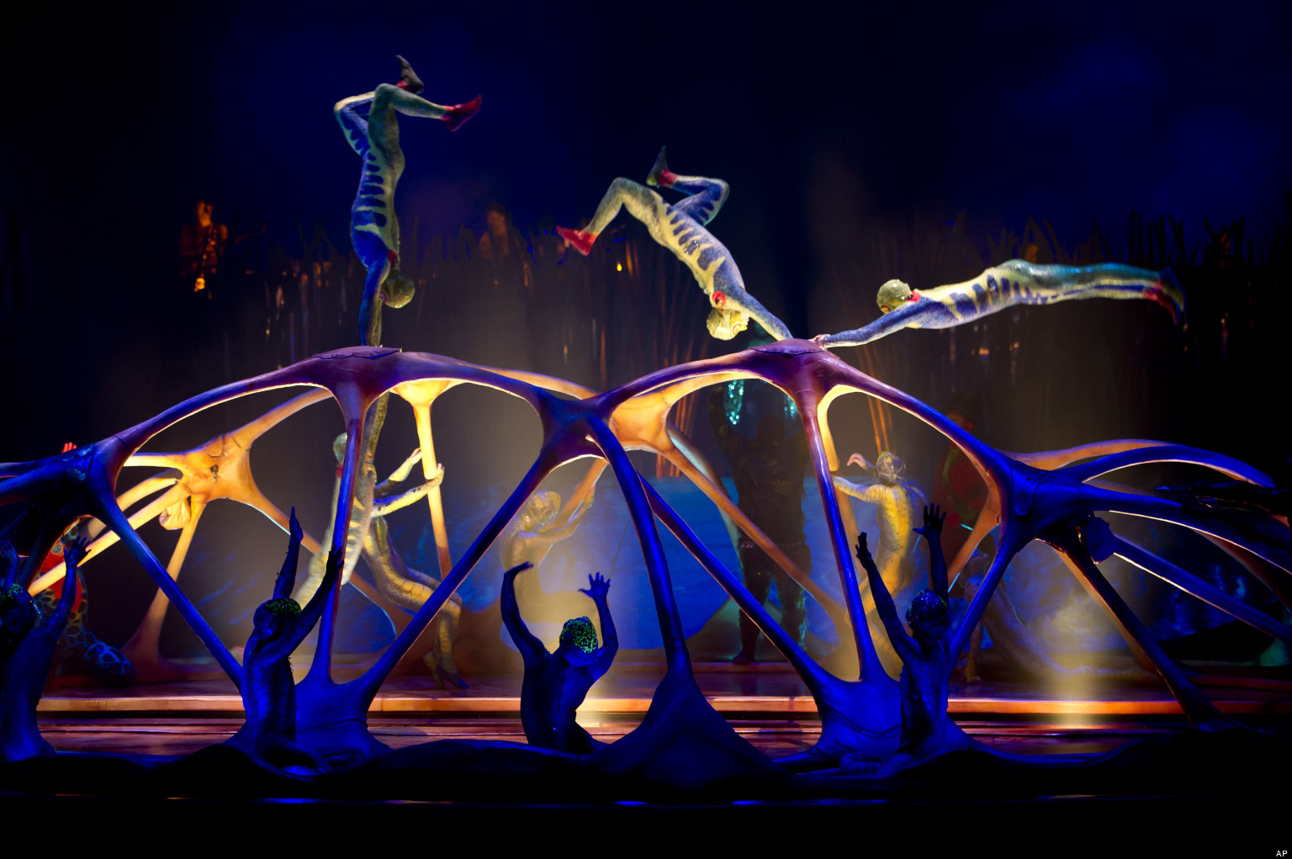

BIANCA GENOVEZ DE FRANÇA
KAROLINE DOS SANTOS JORDÃO
PETROBRAS

Trabalho final do módulo: Comportamento Organizacional

Profª. Silvana Peres dos Santos

Título: Cirque du Soleil
Subtítulo: Cirque du Soleil é uma companhia de entretenimento canadense. É a maior companhia circense do mundo, cuja a sede fica em Montreal. Foi fundada em 1984 na cidade de Baie-Saint-Paul por dois artistas de rua, Guy Laliberté and Gilles Ste-Croisa.
Palavras-chave: História, existência, concretização e resiliência.

Cirque du Soleil
Foi fundado em Baie-Saint-Paul em junho de 1984 pelos artistas de rua Guy Laliberté e Daniel Gauthier, em resposta a um apelo feito pelo Commissariat général aux célébrations 1534-1984 do governo de Quebec sobre a comemoração do 460 aniversário da descoberta do Canadá pelo explorador francês Jacques Cartier (1491-1557). Em 2000, Guy Laliberté comprou a parte do circo referente a Gauthier, que deixou a companhia e agora é dono da área de ski Le Massif, no rio São Lourenço no Quebec. Atualmente o Cirque du Soleil é dirigido por Guy Laliberté, proprietário de 95% do patrimônio do Cirque e presente na lista de bilionários da revista Forbes. Le Grand Tour du Cirque du Soleil fez grande sucesso em 1956, e após dois anos de fundação, Laliberté contou com a ajuda de Guy Caon, do National Circus School, para recriar a arte circense de modo particular.
Le Grand Tour de Cirque du Soleil. Este foi o nome da primeira produção do circo. Utilizando uma tenda emprestada, contando com artistas não muito satisfeitos e poucos fundos, eles se apresentaram em onze cidades do Quebec durante traze semanas.
Mesmo com tantas dificuldades, a produção foi um sucesso, o que rendeu um patrocínio do governo para o segundo ano de show do circo. No ano seguinte Laliberté decidiu fazer uma renovação no circo. Para isto integrou ao grupo Guy Caron, que fazia parte da National Circus School. Os dois desejavam incluir uma música forte para o início e o fim do show. Também incluíram o mesmo conceito de circo utilizado pelo Circo de Moscou, onde picadeiro e o uso de animais é ignorado, e integra-se ao espetáculo enredos que o englobam por completo. Outro que também foi integrado ao grupo foi Franco Dragone, que também trabalhava na NCS (National Circus School). Ele serviu para adicionar um toque de comédia há alguns dos espetáculos.
Em 1986 o Cirque du Soleil quase faliu. Seu show não faziam muito sucesso e a lotação da plateia não passava de vinte e cinco porcento.
Diversos fatores impediram a falência do circo nesse ano. O grupo Gesjardins, instituição financeira do Cirque du Soleil na ocasião, cobriu US$ 200.000 em cheques. O financista Daniel Lamarre, que trabalhou para uma das maiores firmas de relação pública de Quebec, representou a firma gratuitamente. Além disso, o governo de Quebec garantiu à Laliberté a quantia suficiente para se manter no ano seguinte.
Em 1987, Laliberté foi convidado a apresentar no Festival de Artes de Los Angeles, porém ainda encontrava-se com problemas financeiros. Se o show não fosse bem recebido pelo público, eles não teriam dinheiro para retornar à Montreal. No entanto, o festival foi um sucesso, e atraiu a atenção de empresas de entretenimento, como a Columbia Pictures, que teve interesse de gravar um vídeo sobre o Cirque du Soleil. Laliberté, insatisfeito com a proposta, recusou-a. Tal produção daria à Columbia Pictures muitos direitos autorais. Esse é um dos motivos que fazem com que o Cirque du Soleil seja independente e privado até hoje.
Diferenças artísticas fizeram com que Guy Caron deixasse a companhia em 1988, além de discussões a respeito da aplicação do dinheiro oriundo da primeira turnê de sucesso do Cirque. Laliberté queria usá-lo na expansão do Cirque e iniciar a produção de um segundo espetáculo, enquanto Guy objetivava economizar, e destinar parte da verba para o National Circus School.
Laliberté solicitou que Gilles Ste-Croix tornasse diretor artístico substituto. Ste-Croix, que se encontrava afastado do Cirque desde 1985, aceitou o convite. A companhia encontrou novos problemas internos, incluindo uma tentativa frustada de acrescentar um terceiro sócio, Normand Latourelle, que permaneceu apenas seis meses na companhia. Nos fins de 1989, o Cirque du Soleil encontrava-se novamente endividado. No mesmo ano, o Cirque decidiu restabelecer o espetáculo Le Cirque Réinventé, porém a idéia foi logo abandonada. Laliberté e Ste-Croix decidiram então produzir um novo show com base nas idéias propostas por Caron antes da sua saída. Originalmente com o nome de Eclipse, eles renomearam o show para Nouvelle Experiénce.
Franco Dragone retornou, apesar de relutante. Ele tinha a intenção de retornar somente se tivesse total controle da criação dos espetáculos. Sua primeira medida foi a retirada da cortina que separava atores e platéia, fazendo com que ambos sentissem fazer parte de um grande show. Dragone criou um ambiente em que o artista mantivesse em seu personagem durante toda a apresentação. Apesar de Dragone possuir total controle sobre a criação, Laliberté supervisionou toda a produção. Inspirado na obra “La Chasse au Météore”, de Júlio Verne, foi criado o conceito de que cada artista representava parte das jóias espalhadas ao redor da Terra.
Nouvelle Expérience tornou-se o espetáculo mais popular do Cirque du Soleil até aquele momento e foi apresentado até o ano de 1993. A produção permaneceu por alguns anos no The Mirage Resort and Hotel em Las Vegas. No fim de 1990, o Cirque tornou-se novamente lucrativo e encontrava-se preparado para iniciar uma nova produção.
O Cirque du Soleil tem sido descrito como um “circo moderno” cheio de histórias e performances estonteantes, os shows não utilizam animais. Há vários espetáculos rodando o mundo e outros fixos em cidades como Orlando e Las Vegas (EUA). Cirque du Soleil itinerante no parque Villa-Lobos, no município de São Paulo
Recruta artistas e números de circo de toda parte. O elenco é composto por artistas de mais de 40 nacionalidades. Os números sofrem influência do teatro mambembe, do próprio mundo circense, da ópera, do balé e do rock.
O espetáculo começa através de um conceito criativo, geralmente com elementos de uma história central, aliada ao desenvolvimento do design do show e a seleção de um compositor para a música. Há contorcionismo, malabarismo, palhaços e trapezistas, todos com roupas coloridas e maquiagens. Demonstra traços medievais e barrocos. Os shows fazem uso de música ao vivo, a língua falada durante o espetáculo é o “Cirquish”, um dialeto imaginário criado pela companhia. A trupe do circo é hoje membro da Calçada da Fama do Canadá.
Suas performances disponibilizam-se em DVDs e CDs e estão sempre com espetáculos em toda parte do planeta.
Esse é o famoso Cirque du Soleil que em meio à tantas dificuldades que surgiram ao longo dos seus 33 anos de existência conseguiu superar todos os problemas que apareceram, deixando de ser apenas uma grande empresa circense, e sim tornando-se uma grande família, onde existe resiliência, compromisso, responsabilidade, amor, unidade, respeito e solidariedade.
Um exemplo a ser seguido, não só pelas grandes empresas, mas até por nós mesmos na nossa família, em nosso trabalho, onde quer que estejamos. Por seu empenho e por todos os seus integrantes estarem agindo juntos, esses se torna o maior espetáculo do Cirque du Soleil.

